Glavarjeva cesta 37, 1218 Komenda, Tel: 01 7247 150, fax: 01 8341 710, e-mail: o-komenda.lj@guest.arnes.si

3.A
NAPOTKI ZA DELO

ČETRTEK, 2. 4. 2020

MAT | Matematični problemi (DZ str. 18 in 19)

- Najprej si vzemi nekaj časa, da ponoviš poštevanko. Potem mrežo poštevanke prepiši v zvezek in jo reši. Naslov naj bo Vaja. Ko končaš, poišči rešitve in si preveri, kako uspešno si reševal.

∙ | 4 | 8 | 6 | 9 | 7 | 10
2
5
9
3
6
8

Rešitve.
∙ | 4 | 8 | 6 | 9 | 7 | 10
2 | 8 | 16 | 12 | 18 | 14 | 20
5 | 20 | 40 | 30 | 45 | 35 | 50
9 | 36 | 72 | 54 | 81 | 63 | 90
3 | 12 | 24 | 18 | 27 | 21 | 30
6 | 24 | 48 | 36 | 54 | 42 | 60
8 | 32 | 64 | 48 | 72 | 56 | 80

- Danes bomo reševali matematične probleme, pri katerih ne bo potrebno pisati računov. Potrebno pa bo poiskati načrt reševanja posamezne naloge. Te naloge zahtevajo nekoliko več logičnega razmišljanja.

- Odprite DZ na str. 18 in si preberite vse tri naloge. Posamezno nalogo beri počasi, z razumevanjem. Lahko si kaj podčrtaš, narišeš. Naloge tudi reši.

Rešitve:
- Andrej, Tadej , Tine
- Tina, Petra, Iva; obkrožiš črko C
- Ivo, Tine, Peter, Andrej

- Preberi in reši še naloge na str. 19. Pri 4. in 5. nalogi ob branju naloge prečrtaj vsako vrstico, v kateri vsaj en podatek ne ustreza opisu iz naloge, tako bo ostala le vrstica, v kateri bodo podatki ustrezni.

Rešitve:
- Majina majica je rdeče barve.
- Pravilen je zapis v tretji vrstici.
- Črka A.

SPO | Ponavljanje znanja - vreme

Še enkrat si oglej poslan power point ali dokument – vremenski pojavi. Preglej miselni vzorec in zapise v zvezku ter nato odgovori na spodnja vprašanja v celih povedih. Odgovore zapiši v zvezek.

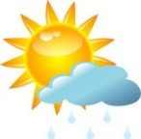
Ponovimo - VREME

- Naštej šest vremenskih pojavov ali padavin.
- Nariši tri vremenske znake.
- Kako rečemo osebi, ki opazuje in napoveduje vreme? Kaj vse meri in opazuje? Kaj naredi na podlagi dobljenih meritev?
- Kaj nam pove vremenska napoved?
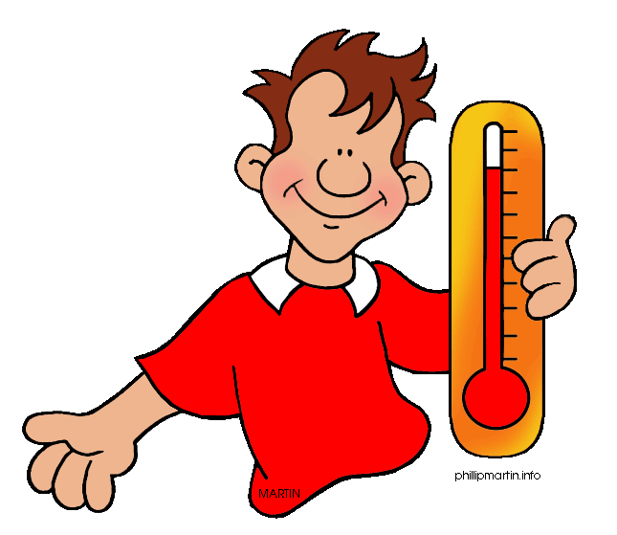
- Kaj je veter? Kaj kaže vetrna vreča?
- Naštej štiri naravne nesreče, ki so posledica vremenskih pojavov.
- Kdaj nastopi suša?
- Kdaj nastopijo poplave?
- Kako se reče napravi za merjenje temperature?
- Opiši, na kakšen način smo spremljali vreme in kaj smo ugotovili.

Preveri pravilnost svojih odgovorov.
Ponovimo – VREME
- Vremenski pojavi ali padavine so: nevihta, dež, toča, sneg, ivje, megla, …
- Vremenski znaki:
oblačno sončno deževno
- Osebi, ki opazuje in napoveduje vreme, rečemo vremenoslovec ali meteorolog. Meteorologi opazujejo vreme in merijo: količino padavin, temperaturo zraka, hitrost in smer vetra, zračni tlak.
Na podlagi teh meritev naredijo vremensko napoved.

- Vremenska napoved nam pove, kakšno bo vreme v prihajajočih dneh.
- Veter je gibanje zraka. Vetrna vreča kaže moč in smer vetra.
- Naravne nesreče, ki so posledica vremenskih pojavov so: poplave, snežni plaz, suša, žled, toča, …
- Suša nastopi, kadar je premalo padavin.
- Poplave nastanejo, kadar pade velika količina dežja v kratkem času.
- Naprava za merjenje temperature se imenuje termometer.
- Vreme smo spremljali tako, da smo vsak dan opazovali vremensko stanje, merili temperaturo in zapisovali podatke v tabelo. (+ ugotovitve)

SLJ | Andersenov dan (2. april – Mednarodni dan knjig za otroke)

- Danes, 2. aprila, je MEDNARODNI DAN KNJIG ZA OTROKE in hkrati tudi dan, ko se je rodil Hans Christian Andersen, izjemen danski pravljičar, pesnik, pisatelj.
- Hitro poišči, če imaš doma katero izmed Andersenovih pravljic:
- Deklica z vžigalicami,
- Cesarjeva nova oblačila,
- Snežna kraljica,
- Leteči kovček,
- Palčica,
- Miklavž in Miklavžek,
- Cvetlice male Ide,
- Kraljična na zrnu graha,
- Stanovitni kositrni vojak,
- Mala morska deklica,
- Grdi raček …
- In jo preberi (saj veš, branje je zelo pomembno!).
- Če nimaš nobene njegove knjige, si lahko pogledaš/poslušaš katero izmed pravljic:
- Deklica z vžigalicami: https://www.youtube.com/watch?v=Z3fM-XPXAhU
- Vžigalnik: https://www.youtube.com/watch?v=7iZzFRZePIU
- Svinjski pastir: https://www.youtube.com/watch?v=nBAkP_bBr8E
- Cvetlice male Ide: https://www.youtube.com/watch?v=d5rx6-15uro
- Palčica: https://www.youtube.com/watch?v=miOv9pd0yNw
- Spanček zaspanček: https://www.youtube.com/watch?v=6SL-t36q4-I

- Če si želiš izvedeti še kaj več o Hansu Christianu Andersenu, je knjižničarka zate pripravila nekaj zanimivosti:
- https://ucilnice.arnes.si/course/view.php?id=29319#section-13
- ŽIVLJENJE H: C. Andersena: https://ucilnice.arnes.si/mod/folder/view.php?id=952529
- KVIZ https://docs.google.com/forms/d/e/1FAIpQLScLdlmD_KV1f-jRNhR1awSnzthwPFDpnQQmdaz3UwN6yhuJnw/viewform

- Za obeleženje mednarodnega dneva knjig, je knjižničarka na spletni strani knjižnice pripravila »zid«, na katerega vpiši naslov knjige, ki jo trenutno bereš. http://solskaknjiznicaoskomendamoste.splet.arnes.si/2020/03/27/kaj-beremo

GUM | Pihalni orkester

- Prisluhni posnetku skladbe za pihalni orkester. Koračnica: Slovenski venček.

https://www.youtube.com/watch?v=AKTF7G3fmZo

- Katere inštrumente si slišal?

- Kako bi to zasedbo še poimenovali? (To je pihalni orkester oziroma godba.)

- V zvezke za GUM napišemo naslov

PIHALNI ORKESTER

Pihalni orkester sestavljajo: klarineti, flavte, saksofoni, rogovi, trobente, pozavne, tube in različna tolkala. Pihalnemu orkestru rečemo tudi GODBA.
KORAČNICE izvajamo enakomerno in odločno. Poznamo žalne in poročne koračnice.

- Zapoj še pesmico J. Bitenc: Muzikantska

- Ob prepevanju lahko ustvarjaš ritmično spremljavo (ploskaš, tleskaš, spremljaš z improviziranimi glasbili…).

